ГУСО «Пружанский районный центр коррекционно-развивающего обучения и реабилитации»

Консультация для педагогов
Тема: «Развитие коммуникативных способностей младших школьников с интеллектуальной недостаточностью через общение с природой»

Подготовил воспитатель класса
Чередниченко Н. В.

Март
Тема «Развитие коммуникативных способностей младших школьников с интеллектуальной недостаточностью через общение с природой»
Чаще всего под коммуникативными умениями понимают умения непосредственной и опосредованной межличностной коммуникации, освоенные детьми способы выполнения коммуникативных действий, зависящих от сформированности коммуникативных мотивов, потребностей, ценностных ориентации, знаний, навыков и определяющие готовность ребенка к общению. Общение – основное условие развития ребенка, важнейший фактор формирования личности, один из главных видов деятельности человека, устремлённый на познание и оценку самого себя через других людей.
К началу школьного обучения у детей с интеллектуальной недостаточностью наблюдается значительное отставание психического развития по сравнению со здоровыми детьми.Выявляется несформированность форм общения, адекватных их возрасту, что сказывается на качестве взаимодействия с окружающим. Наблюдается обеднённая активность коммуникативного взаимодействия детей между сверстниками и взрослыми. Необходимо постоянно поддерживать контакт, так как у детей снижен познавательный интерес в общении им свойственно пассивное непроизвольное внимание, сопровождающееся чрезмерной отвлекаемостью.
Недостаточная сформированность коммуникативных навыков, низкая степень активности детей с интеллектуальной недостаточностью оказывают отрицательное влияние на их личностное и психическое развитие и влияют на процесс социализации и развития личности в целом.Поэтому, важно как можно раньше включить данную категорию детей в коррекционно- развивающий процесс для формирования навыков общения, так как через общение дети познают себя и окружающий мир.Нужно учить детей умению общаться, учить культуре общения.
Коммуникативные навыки можно развивать в образовательной и повседневной деятельности, дидактических, сюжетно - ролевых и подвижных играх, а также в общении с природой.
Многие выдающиеся мыслители и педагоги прошлого придавали большое значение природе как средству воспитания детей. Я. А. Коменский видел в природе источник знаний, средство для развития ума, чувства и воли.Природа привлекает внимание детей сезонными изменениями, яркостью красок, запахами, звуками. Общение с природой, миром растений и животных может способствовать развитию у детей доброты, терпения, трудолюбия, развитию наблюдательности, расширению словарного запаса.
Природа является одним из основных средств эстетического воспитания детей.
Основные трудности у младших школьников с интеллектуальными нарушениями в выполнении совместных проектов начинаются уже с этапа достижения первичной договоренности и выражаются в пропуске этого этапа, дети не вступают в контакт друг с другом и не вырабатывают совместный план выполнения действий. Выделены следующие проблемы: отсутствие взаимного контроля, при наличии контроля – применение неэффективных мер воздействия на партнера с целью убедить его поступать в соответствии с планом, нерациональность использования средств деятельности, отсутствие взаимопомощи.
Для развития коммуникативных умений детей младшего школьного возраста с интеллектуальной недостаточностью предпочтение отдается групповой форме работы.
Для достижения желаемого результата используются разнообразные методы и приемы.
На практике могут применяться:
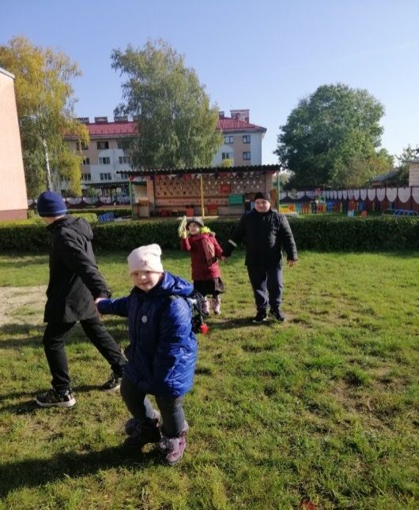
-прогулки;
- экскурсии;

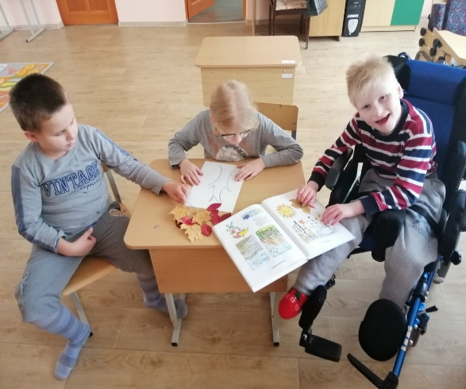
-коллективная творческая деятельность
с использованием природного материала;

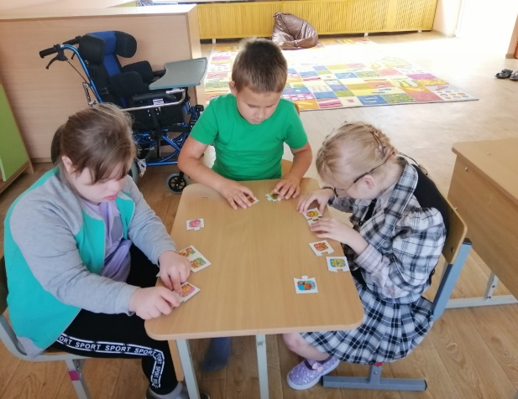
-дидактические игры по ознакомлению с природой;

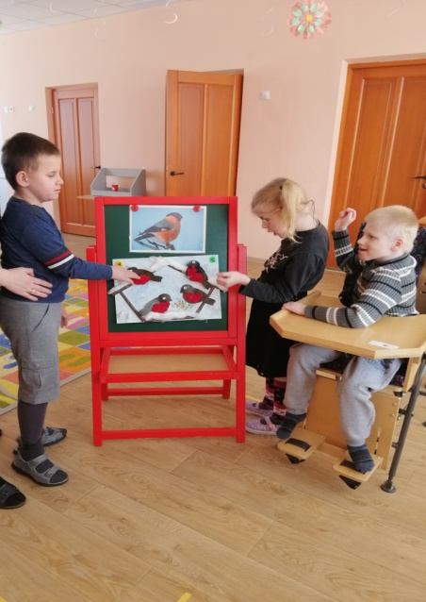

-коллективные работы на экологическую тему;

- беседы и чтение литературных произведений о природе;
- применение элементов экологического воспитания в рамках проведения классных и общецентровских занятий и мероприятий.
Основными приемами являются объяснение, показ, совместные действия, действия по подражанию, которые в перспективе могут способствовать появлению стремления к познавательным контактам, развитию коммуникативных навыков, повышению уровня коммуникативной деятельности.

Источники:
https://xn--j1ahfl.xn--p1ai/library/osobennosti_formirovaniya_kommunikativnih_umenij_u_210913.html
https://www.maam.ru/detskijsad/-formirovanie-komunikativnyh-navykov-detei-doshkolnogo-vozrasta-cherez-obschenie-s-prirodoi.html

